# 颜色比较

工作流程和效果：  
分析两张图片的各类颜色比例，最后得出两者图片的相似度。

测试图：

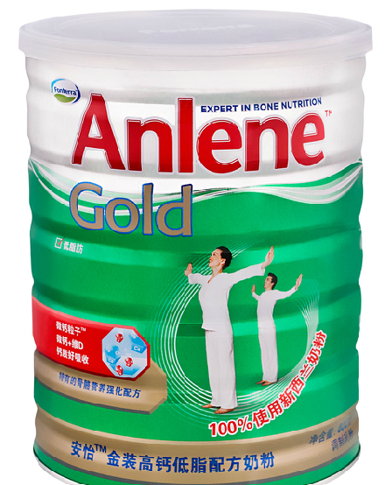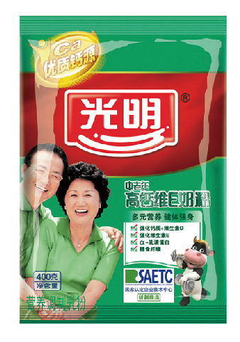

测试结果

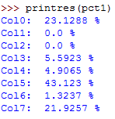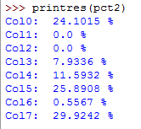

两图各类颜色的百分比，结论如下：

C:\Users\admin\Desktop\test\logoMatching\ans.PNG

**可以理解为两图在颜色组成上有（1-13.64）%=86.36%的相似度。**

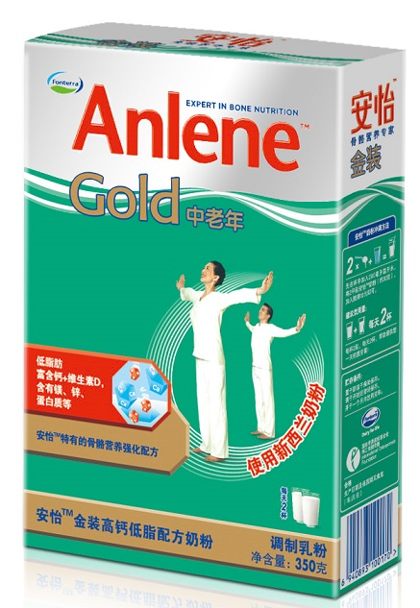

**测试二**

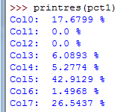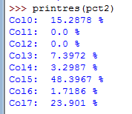

**两图各颜色百分比，结论如下：**

**C:\Users\admin\Desktop\test\logoMatching\ans2.PNG**

**可以理解为两图在颜色组成上有（1-8）%=92%的相似。**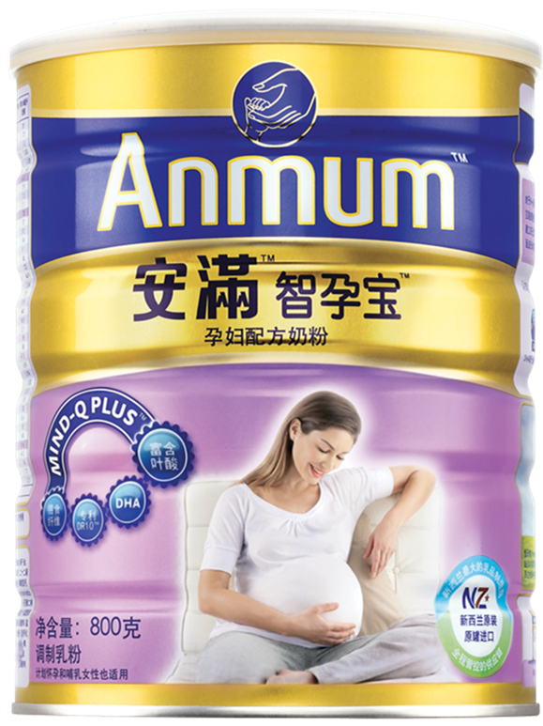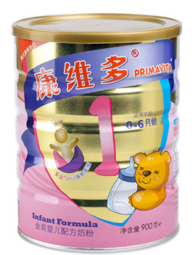

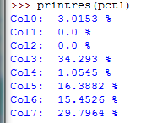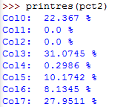

**C:\Users\admin\Desktop\test\logoMatching\aaaa.PNG**

**结论：两张图片在颜色组成上有95%的相似。**

# 商标匹配

原理和流程

根据sift算法和厂家提供的商标，查找图片中具有相似图形结构的区域。

效果展示：

**最优理想效果**

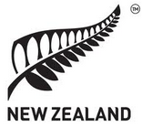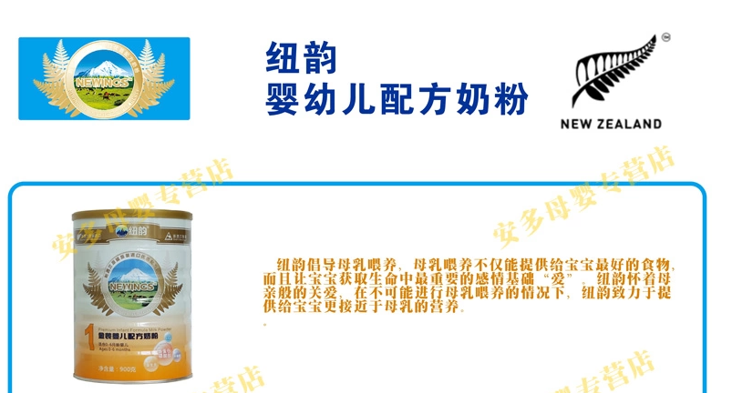

测试图

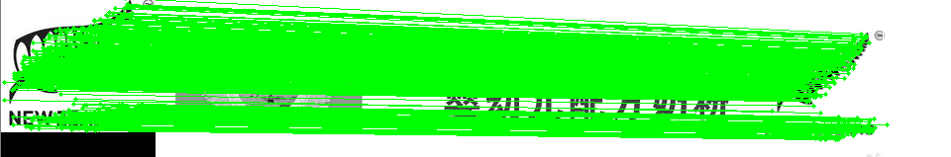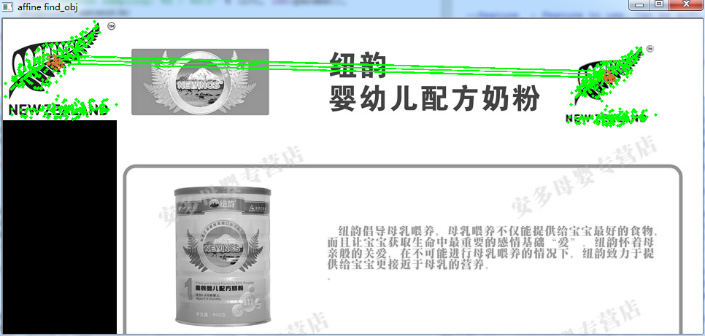

**实体罐头测试**

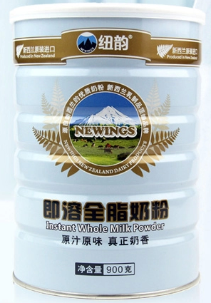

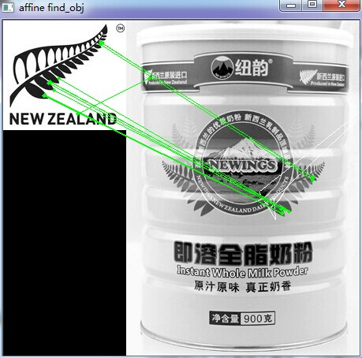

**测试二**

**测试图**

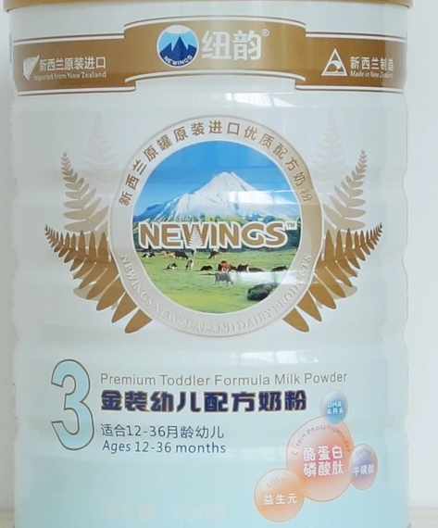

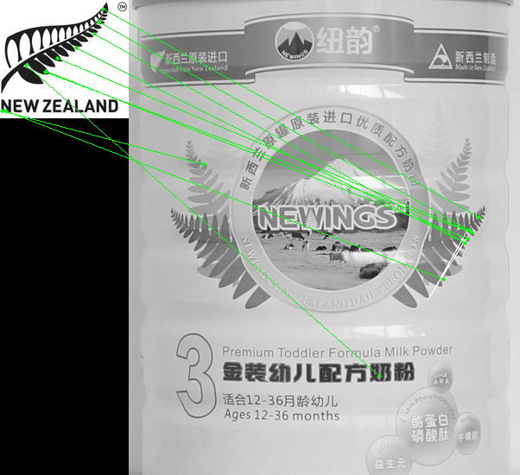

**测试四**

